🐟 Schritt A: Dein Spielfeld
Deine Aufgabe: Öffne dein Scratch-Projekt „Der Fisch in der Waldnaab“. Es ist schon vorbereitet!
Schau dir dein Spielfeld an:
1. Wo schwimmt dein Fisch gerade?
2. Wo ist das Ufer?
3. Wo ist das Ziel — der Abenteuerspielplatz?
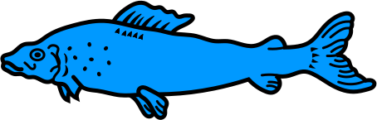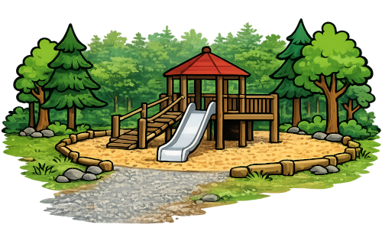
💡 Tipp: Klick oben links auf die grüne Fahne 🟢. Passiert noch nichts? Das ist völlig normal — dein Fisch kann noch nicht schwimmen. Das baust du gleich in Schritt B!

🖼️ Platz für Screenshot
Startprojekt mit Fisch, Ufer und Ziel
🔑 Lösung – Schritt A
Bei diesem Schritt gibt es noch nichts zu bauen — du hast nur dein Projekt geöffnet und dir alles angeschaut. ✅
Wenn du das hier siehst, ist alles bereit für Schritt B:
1. deinen Fisch 🐟 auf dem Wasser
2. das Ufer am Rand
3. den Abenteuerspielplatz irgendwo auf der Karte

🖼️ Platz für Screenshot
beschriftetes Spielfeld mit Pfeilen auf Fisch / Ufer / Ziel
🐟 Schritt B: Dein Fisch schwimmt los!
Deine Aufgabe: Bau vier kleine Programme, damit dein Fisch mit den Pfeiltasten schwimmen kann — nach rechts, links, oben und unten.
So gehst du vor:
1. Klick links auf die Kategorie 🟡 Ereignisse.
2. Zieh den Block „wenn Taste [ ] gedrückt wird“ auf die Bühne.
3. Stell im Block die Pfeiltaste ein, die du gerade brauchst.
4. Klick auf die Kategorie 🔵 Bewegung.
5. Zieh den Block „ändere x um ( )“ bzw. „ändere y um ( )“ unter den Ereignis-Block.
6. Wiederhole das für alle vier Pfeiltasten.
💡 Tipp: Für „rechts“ und „oben“ nimmst du eine positive Zahl (z. B. 10), für „links“ und „unten“ eine negative Zahl (z. B. -10). Probier ruhig aus, wie schnell dein Fisch schwimmen soll!

🖼️ Platz für Screenshot
leere Bühne mit Ereignisse- und Bewegung-Kategorie
🔑 Lösung – Schritt B
Du brauchst vier kleine Programme, die unabhängig nebeneinanderstehen:
wenn Taste [Pfeil rechts] gedrückt wird
ändere x um (10)

wenn Taste [Pfeil links] gedrückt wird
ändere x um (-10)

wenn Taste [Pfeil oben] gedrückt wird
ändere y um (10)

wenn Taste [Pfeil unten] gedrückt wird
ändere y um (-10)

Testen: Drück die Pfeiltasten — dein Fisch sollte in alle vier Richtungen schwimmen. Schwimmt er zu langsam oder zu schnell? Ändere die Zahl 10 nach oben oder unten!

🖼️ Platz für Screenshot
alle vier fertigen Mini-Skripte
🐟 Schritt C: Nicht ans Ufer schwimmen!
Deine Aufgabe: Baue eine Regel: Wenn dein Fisch das Ufer berührt, schwimmt er automatisch zurück an seinen Startplatz.
So gehst du vor:
1. Kategorie 🟡 Ereignisse: Block „wenn grüne Fahne 🟢 angeklickt wird“ auf eine neue, freie Stelle ziehen.
2. Kategorie 🔵 Bewegung: Block „gehe zu x: ( ) y: ( )“ direkt darunter — das setzt deinen Fisch beim Start an seinen Platz.
3. Kategorie 🟠 Steuerung: Block „wiederhole fortlaufend“ darunter ziehen — alles darin läuft die ganze Zeit weiter.
4. In die Dauerschleife hinein: Kategorie 🟠 Steuerung → Block „falls < >, dann“.
5. In die kleine Lücke der falls-Bedingung: Kategorie 🔷 Fühlen → Block „wird Farbe [ ] berührt?“ — dann mit der Pipette die Ufer-Farbe auf deinem Hintergrund anklicken.
6. In den falls...dann-Block hinein: nochmal 🔵 Bewegung → „gehe zu x: ( ) y: ( )“, gleiche Werte wie in Schritt 2.
💡 Tipp: Das ist der kniffligste Schritt heute — wenn du nicht weiterkommst, ist das total okay, frag einfach!

🖼️ Platz für Screenshot
leere Steuerung- und Fühlen-Kategorie
🔑 Lösung – Schritt C
wenn grüne Fahne 🟢 angeklickt wird
gehe zu x: (⚙️ Start-x) y: (⚙️ Start-y)
wiederhole fortlaufend
falls < 🔷 wird Farbe [Ufer-Farbe] berührt? >, dann
gehe zu x: (⚙️ Start-x) y: (⚙️ Start-y)

⚙️ Vor dem Ausdrucken anpassen: Trage hier die tatsächliche Start-Position eures Fischs ein (z. B. x: -200 / y: -150) und wähle beim Vorführen die richtige Ufer-Farbe mit der Pipette direkt im Projekt aus — die kann hier nicht als Text abgebildet werden.

Testen: Klick die grüne Fahne, steuere den Fisch absichtlich ans Ufer — er sollte sofort zurück zum Start springen.

🖼️ Platz für Screenshot
fertiger Skript-Turm dieses Schritts
🐟 Schritt D: Ziel erreicht!
Deine Aufgabe: Wenn dein Fisch den Abenteuerspielplatz berührt, soll „Geschafft!“ erscheinen und das Spiel stoppen.
So gehst du vor:
1. Du brauchst keinen neuen Turm — ergänze deine Dauerschleife aus Schritt C um einen zweiten falls...dann-Block (🟠 Steuerung), direkt unter dem ersten, in derselben Dauerschleife.
2. In die falls-Lücke: Kategorie 🔷 Fühlen → Block „wird [ ] berührt?“, dann im Dropdown deine Abenteuerspielplatz-Figur auswählen.
3. In den falls...dann-Block hinein: Kategorie 🟣 Aussehen → Block „sage [ ] für ( ) Sekunden“, Text „Geschafft!“ eintragen.
4. Darunter: Kategorie 🟠 Steuerung → Block „stoppe [alles]“.

🖼️ Platz für Screenshot
Dauerschleife mit zwei falls-Blöcken
🔑 Lösung – Schritt D
Ergänzung innerhalb derselben Dauerschleife von Schritt C, als zweiter Block direkt unter dem Ufer-Check:
wenn grüne Fahne 🟢 angeklickt wird
gehe zu x: (⚙️ Start-x) y: (⚙️ Start-y)
wiederhole fortlaufend
falls < 🔷 wird Farbe [Ufer-Farbe] berührt? >, dann
gehe zu x: (⚙️ Start-x) y: (⚙️ Start-y)
falls < 🔷 wird [Abenteuerspielplatz] berührt? >, dann
sage [Geschafft! 🎉] für (2) Sekunden
stoppe [alles]

Testen: Schwimm einmal ganz von Start bis zum Abenteuerspielplatz durch. Kommt „Geschafft!“? Dann ist dein Spiel fertig spielbar! 🎉

🖼️ Platz für Screenshot
komplettes Skript inkl. Ziel-Check
🐟 Schritt E: Bonus – ein Hindernis im Fluss!
Nur für Fisch-Profis, die schon fertig sind! Wenn dein Basis-Spiel funktioniert, kannst du jetzt ein bewegliches Hindernis einbauen — zum Beispiel die Angel 🎣.
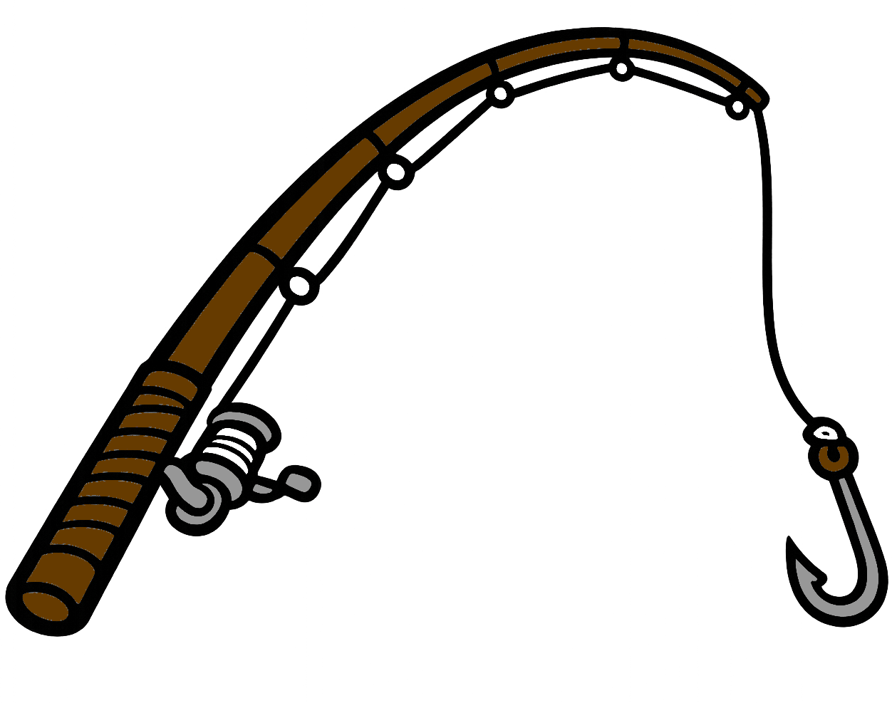
Teil 1 – die Angel bewegt sich von selbst:
Klick die Angel-Figur an und bau:
1. Kategorie 🟡 Ereignisse: „wenn grüne Fahne 🟢 angeklickt wird“
2. Kategorie 🟠 Steuerung: „wiederhole fortlaufend“
3. Darin: Kategorie 🔵 Bewegung: „gehe ( ) Schritte“ und „pralle vom Rand ab“
Teil 2 – wenn der Fisch die Angel berührt, geht's zurück zum Start:
Klick wieder deine Fisch-Figur an. Baue einen dritten falls...dann-Block in deine bestehende Dauerschleife aus Schritt C/D — genau nach demselben Muster wie beim Ufer, nur diesmal mit „wird Angel berührt?“.

🖼️ Platz für Screenshot
Angel-Figur mit eigenem Bewegungsskript
🔑 Lösung – Schritt E
Skript auf der Angel-Figur:
wenn grüne Fahne 🟢 angeklickt wird
wiederhole fortlaufend
gehe (5) Schritte
pralle vom Rand ab

Ergänzung auf der Fisch-Figur, dritter falls...dann in der bekannten Dauerschleife:
falls < 🔷 wird [Angel] berührt? >, dann
gehe zu x: (⚙️ Start-x) y: (⚙️ Start-y)

💡 Tipp: Achte darauf, dass dieser neue Block vor dem „Geschafft!“-Block aus Schritt D steht, sonst könnte es komisch aussehen, wenn beides gleichzeitig passiert.

🖼️ Platz für Screenshot
fertiges Fisch-Skript mit allen drei falls-Blöcken

